세션 생성 및 참여 학습정리

이번 단계에서는 방을 생성하고, 생성된 방에 참여를 하는 방법을 학습할 것이다.
Photon fusion의 matchmaking API를 기반으로 하여 여러 방을 생성하고 원하는 방에 들어가는 것을 목표로 한다.

0. 세션 생성 및 참여 구조
Photon Fusion에서는 게임을 플레이하기 위해 여러 플레이어가 접속하는 공간을 게임 세션 또는 간단히 세션이라고 한다.
현재 우리의 방 매커니즘은 세션의 이름을 이용해 방을 찾아 접속하는 것이므로 세션의 목록이나 로비를 확인하는 부분을 제외하고 정리할 것이다.
이후부터는 세션 생성과 참여에 필요한 API를 설명한다.

1. NetworkRunner
Photon Fusion에서 네트워크 연결과 게임 세션을 관리하는 중심 클래스이다.
이번 테스트에서는 NetworkRunner를 통해 StartGame()을 호출하여 Session을 생성하거나 참여한다.
세션생성과 참여를 서로 다른 함수로 처리하는 것이 아니라 둘 다 StartGame()을 사용하고, 전달하는 StartGameArgs의 설정을 다르게 한다.

2. StartGameArgs
StartGame()을 실행할 때 NetworkRunner가 어떤 방식으로 동작할 것인지를 설정하기 위한 구조체이다.
SessionName = [string],
SessionProperties = [Dictionary<string, SessionProperty>],
CustomLobbyName = [string],
EnableClientSessionCreation = [bool],
PlayerCount = [int],
IsOpen = [bool],
IsVisible = [bool],
MatchmakingMode = [MatchmakingMode]
를 매개변수로 StartGame()에 넘겨서 세션을 구분한다
하지만, 우리가 사용할 매개변수는 아래와 같다.
GameMode → Host인지 Client인지 결정
SessionName → 생성하거나 참여하려는 세션의 이름
PlayerCount → 세션 최대 인원
IsOpen → 다른 클라이언트가 세션에 참여할 수 있는지 결정

3. StartGame()
세션 생성과 참여에서 공통으로 사용하는 함수이다.
포톤 퓨전에서는 세션 생성과 참여를 같은 절차의 일부로 처리한다. 지정된 SessionName이 존재하는지와 GameMode 등의 설정을 이용하여 동작을 결정한다.
일례로 GameMode.Host는 동일한 이름이 있으면 그 방에 접속, 아니면 방을 생성하고, GameMode.Client는 동일한 이름이 있을 경우 방에 접속하는 기능만 가진다.

4. 세션 생성
세션을 생성하는 쪽에서는 GameMode.Host를 사용한다.
예를 들어 TestRoom이라는 이름의 3인 세션을 생성하면 의사 코드를 다음과 같이 작성할 수 있다.
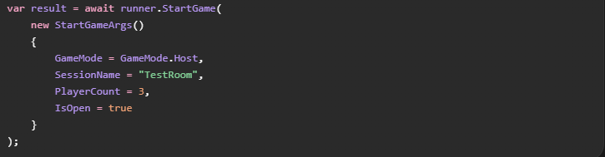

5. 세션 참여
세션에 참여하는 플레이어는 GameMode.Client를 사용한다.
그리고 참여하려는 세션의 이름을 SessionName에 직접 입력한다.
예를 들어 TestRoom에 참여한다면 의사 코드는 다음과 같다.
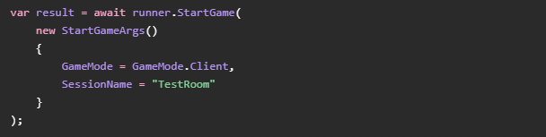

다음 페이지부터는 해당 내용에 기초하여 방을 생성한 자료이다.

